Методы лечения в травматологии и ортопедии

При оказании медицинской помощи и лечении пострадавших необходимо выполнить следующие *задачи*: сохранить жизнь больного, восстановить целость поврежденной кости, функцию поврежденной конечности и прежнюю работоспособность больного. При этом должны быть соблюдены следующие принципы лечения больных:

## Оказание помощи в экстренном порядке.

1. Репозиция отломков должна проводиться при адекватном обезболивании.
2. При переломах со смещением отломков репозиция должна быть проведена с применением консервативных или оперативных методов (по показаниям).
3. До наступления консолидации отломки должны находиться в неподвижном состоянии.
4. Восстановительное лечение должно начинаться как можно раньше и способствовать быстрейшему восстановлению функции поврежденного органа и работоспособности пострадавшего.

Для выполнения этих задач и осуществления принципов лечения должны быть применены все известные и доступные **методы лечения.**

В ортопедо-травматологической практике применяются как консервативные, так и оперативные методы. Каждый из ниже перечисленных методов по показаниям применяется во всех клиниках. При этом, предпочтение отдают тем методам, которые в данной конкретной ситуации наиболее рациональны. Выбор метода лечения зависит, прежде всего, от научного направления школы данного лечебного учреждения.

Консервативный способ лечения современной травматологии и ортопедии представлен фиксационным и экстензионным методом.

***Фиксационный***метод лечения предполагает применение гипса и других материалов для создания покоя поврежденного (больного) сегмента конечности. При этом повязка не оказывает никакого влияния на костные отломки, а только фиксирует поврежденный сегмент или часть конечности. Поэтому, после уменьшения отека сегмента, заключенного в гипсовую повязку, возможно появление вторичного смещения отломков.

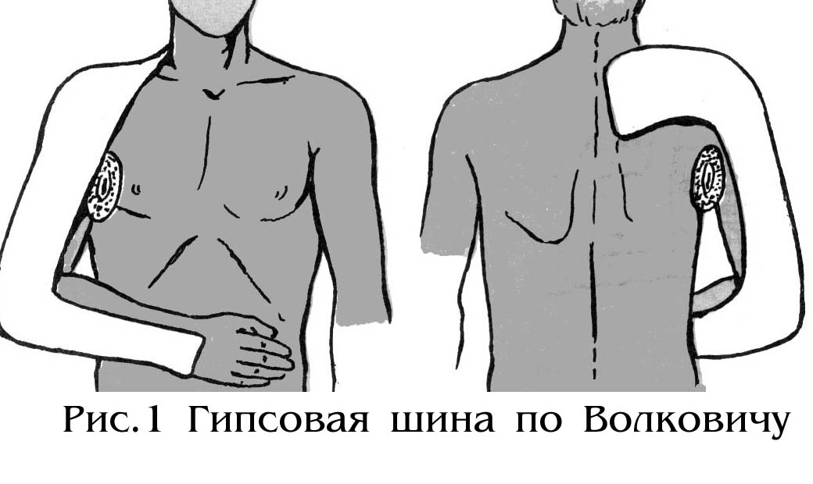Данный метод применяется при переломах без смещения отломков, после одномоментной ручной репозиции отломков, при обширных повреждениях мягких тканей, иногда – после операций на сегментах опорно-двигательного аппарата.

Гипсовые повязки могут быть либо в виде шин ( рис1.), либо в виде циркулярных повязок (рис 2). Если в раннем посттравматическом периоде применяется циркулярная гипсовая повязка, то больной должен быть оставлен для дальнейшего лечения и наблюдения в специализированном лечебном отделении до уменьшения или полного исчезновения отека поврежденного сегмента конечности. Если же для лечения применяется гипсовая шина, то больной может проводить дальнейшее лечение и в амбулаторных условиях.

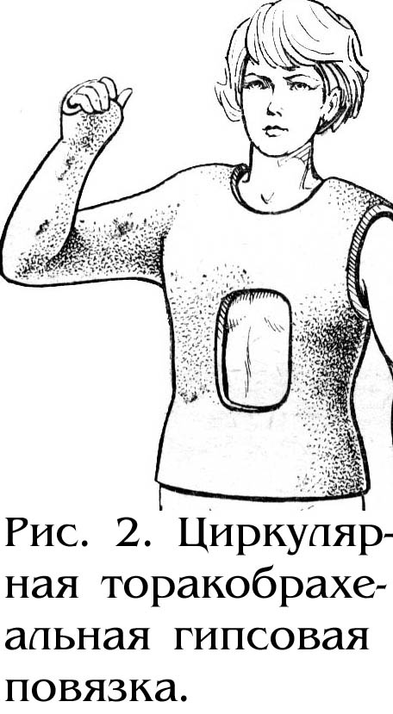Циркулярные гипсовые повязки **противопоказаны** в следующих случаях: при значительном отеке поврежденного сегмента, сомнительной жизнеспособности его, обусловленного повреждением магистральных

сосудов, при обширных повреждениях мягких тканей. Если при окло- или внутрисуставных повреждениях циркулярная гипсовая повязка крайне необходима, то в этих случаях повязку рассекают над суставом или вырезают “дорожку” для уменьшения сдавления отеком поврежденных тканей.

При фиксации поврежденного сегмента гипсовой повязкой необходимо соблюдать следующие **правила**: фиксировать поврежденный сегмент вместе со смежными суставами. Гипсовая повязка должна надежно фиксировать поврежденный сегмент и не приводить к дополнительной травме мягких тканей. Для этого перед наложением гипсовой повязки костные выступы прикрывают слоем ваты. Гипсовая повязка должна полностью повторять контуры фиксируемого сегмента. Для наблюдения за конечностью в гипсовой повязке необходимо сделать доступными для осмотра пальцы стопы или кисти. В случаях появления признаков нарушения кровообращения или чувствительности, циркулярную повязку необходимо рассечь или снять, заменив ее шиной. Для уменьшения отека поврежденной конечности ей необходимо создать возвышенное положение. После спадения отека (5–7 сутки посттравматического периода) больному необходимо произвести рентгенологическое исследование перелома через гипсовую повязку с целью своевременного выявления возможного вторичного смещения отломков. Если после спадения отека гипсовая повязка становится свободной и недостаточно надежно фиксирует поврежденный сегмент, то такую повязку следует разрезать, сжать и дополнительно укрепить гипсовыми бинтами.

Фиксационный метод лечения относительно прост, позволяет быстро восстановить двигательную активность пострадавшего. Однако длительная фиксация конечности повязкой и связанная с этим гиподинамия приводят к мышечной гипотрофии и развитию контрактур суставов поврежденного сегмента конечности. Это требует удлинения сроков восстановительного лечения. Кроме того, при неправильно наложенной циркулярной гипсовой повязке возможно сдавление мягких тканей, что может привести к появлению пролежней или к тяжелой ишемии поврежденного сегмента конечности с возможным развитием гангрены.

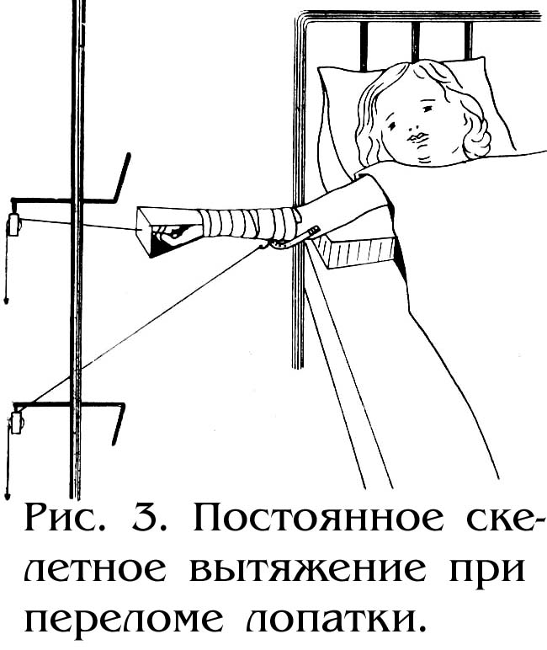***Экстензионный***метод лечения*.* При травматических повреждениях конечностей в нашей стране широко применяется метод постоянного скелетного вытяжения. Манжетное, клеевое и другие способы вытяжения применяются как вспомогательные.

**Цель метода** – постепенное вправление отломков с помощью грузов и удержание их в правильном положении до образования первичной костной мозоли (4 – 6 недель).

Метод применяется в тех случаях, когда одномоментную ручную репозицию провести не удается. При некоторых видах и локализациях переломов он является основным (переломы диафиза плеча, бедра, голени). Длительный постельный режим. Как неотъемлемая часть этого метода лечения переломов, не позволяет его широко применять у лиц пожилого и старческого возраста. У детей из-за имеющихся зон эпифизарного роста в трубчатых костях, применение скелетного вытяжения с большими грузами весьма ограничено. Некоторые детские травматологи рекомендуют применять этот метод начиная только с подросткового возраста.

Для лечения методом постоянного скелетного вытяжения необходимо провести спицу Киршнера через определенную точку в зависимости от места перелома. Спица проводится под местной анестезией. Основными точками проведения спиц являются для верхней конечности, при переломах лопатки и плеча – локтевой отросток, для нижней конечности, при переломах таза и бедра – надмыщелковая его область или бугристость большеберцовой кости. При переломах голени спица проводится за надлодыжечную область, а при повреждениях голеностопного сустава и голени в нижней трети диафиза – за пяточную кость.

После проведения спицы через кость, она закрепляется в скобе специальной конструкции, а затем через систему блоков устанавливается первоначальный вправляющий груз: при переломах плеча – 2-4 кг, бедра – 15% от массы пострадавшего, при переломах голени – 10%, а при переломах таза – на 2-3 кг. больше, чем при переломах бедра. Индивидуальный вправляющий груз подбирается по контрольной рентгенограмме спустя 24-48 часов после начала лечения. После изменения груза по оси поврежденного сегмента или смещения направления боковых вправляющих петель через 1-2 суток обязательно показан рентгенологический контроль места перелома.

Поврежденная конечность при лечении методом постоянного скелетного вытяжения должна занимать определенное вынужденное положение. Так, при переломах лопатки рука должна занимать такое положение: в плечевом суставе - отведение до угла 90°, в локтевом – сгибание 90° (рис. 3). Предплечье должно находиться в среднем положении между пронацией и супинацией и фиксироваться клеевым вытяжением с грузом по оси предплечья до 1 кг. При переломах плеча положение руки почти такое же, только в плечевом суставе рука находится в положении сгибания до угла 90°. При переломах нижней конечности нога укладывается на шину Белера, конструкция которой позволяет достичь равномерного расслабления мышц-антагонистов.

Длительность постельного режима зависит от места перелома. Так, при переломах лопатки, плеча, голени лечение продолжается в течение 4 недель, а при переломах таза, бедра – 6 недель. Достоверным клиническим критерием достаточности лечения методом постоянного скелетного вытяжения является исчезновение патологической подвижности в месте перелома, что должно быть подтверждено и рентгенологически. После этого переходят на фиксационный метод лечения.

Метод постоянного скелетного вытяжения позволяет избежать мышечной гипотрофии поврежденной конечности, быстрее приступить к восстановительному лечению, вытяжение позволяет обеспечить неподвижность костных отломков при сохранении подвижности суставов и функции мышц. Конечность не сдавливается повязкой, не нарушается кровообращение, что ускоряет образование костной мозоли, предупреждает атрофию, образование пролежней и прочих осложнений. Больная конечность доступна осмотру, а движения начинаются с первых дней лечения. Неудобство метода в том, что больной вынужденно "прикован" к постели, метод требует длительного постельного режима и специального ухода за больным, увеличения сроков пребывания в стационаре.

К возможным осложнениям метода следует отнести воспалительные процессы различной глубины в месте проведения спиц для вытяжения.

***Внеочаговый компрессионно-дистракционный*** метод лечения. Так назвал его основоположник профессор Илизаров Г. А. Он же предложил и аппарат собственной конструкции, который состоит из металлических колец различного диаметра и телескопических штанг для соединения этих колец. Сущность этого полуоперативного –полуконсервативного метода лечения заключается в том, что в зоне повреждения кости не вмешиваются. Иногда даже не вскрывается место перелома. Выше и ниже перелома проводят по две пары спицы (такие же, как для скелетного вытяжения, только большего диаметра) во взаимоперпендикулярных плоскостях. Затем попарно эти спицы закрепляют в кольцах, которые между собою соединяются штангами, чаще всего последовательно. Аппарат, состоящий из 4 колец (по два - на центальном и периферическом отломке), позволяет репонировать отломки и создать достаточную компрессию в зоне перелома для надежного сращения имеющегося повреждения. При ложных суставах вначале создают достаточную компрессию, позволяющую разрушить мягкие ткани в зоне патологического процесса, а затем начинают постепенное удаление колец аппарата друг от друга - дистракцию, добиваясь “оживления” репаративного остеогенеза в месте ложного сустава, достигая полной консолидации и восстановления непрерывности кости. С помощью аппарата своей конструкции Илизаров предложил производить и удлинение конечностей (рис. 4).

Достоинства данного метода лечения очевидны: достижение репозиции закрытым способом, возможность “управления” отломками, создание дозированной неподвижности в зоне нарушения целости кости, непродолжительное пребывание больного 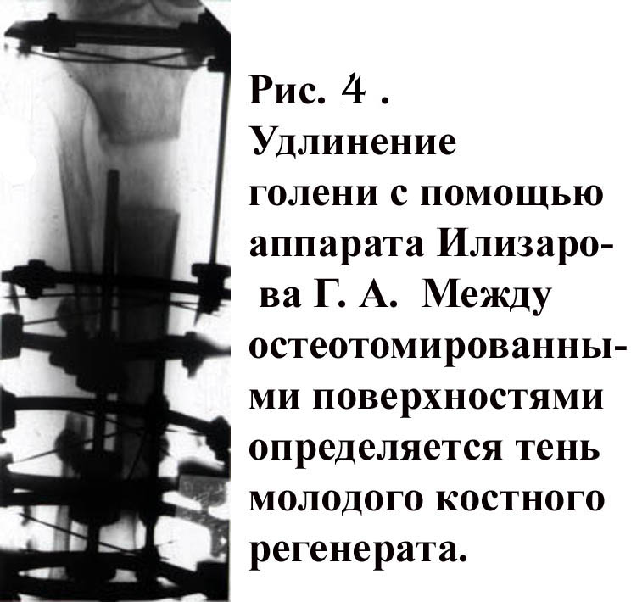в стационаре, отсутствие необходимости в длительном постельном режиме и т.д. Этот метод незаменим при открытых переломах, при переломах с большими дефектами покровных тканей, при оскольчатых, осложненных переломах. Отсутствие фиксации смежных с переломом суставов позволяет рано назначить лечебную гимнастику в результате чего значительно сокращается период реабилитации. Безусловно, что наличие повреждения целости покровных тканей в местах проведения спиц, может способствовать возникновению гнойно-воспалительных осложнений. Однако, при правильном уходе за кожей у спиц аппарата частота таких осложнений ничтожно мала.

***Оперативный*** метод лечения*.* Сущность метода состоит в том, что идеальная репозиция отломков достигается открытым способом, а надежная их фиксация осуществляется металлоконструкциями различного вида. Ошибочно думать, что регенерация костной ткани после металлоостеосинтеза улучшается. “Скорость остеогенеза” – величина постоянная, и наличие инородного тела, которым является металлический фиксатор, в зоне перелома не может способствовать быстрейшему срастанию перелома. Однако, к достоинствам метода следует отнести его надежность, хотя вскрытие места повреждения кости может приводить к довольно тяжелым местным осложнениям.

Показаниями к оперативному методу лечения относятся открытые переломы, переломы, осложненные повреждением магистральных сосудов и нервов, отрывные переломы с образованием значительного диастаза между отломками. Операция показана при интерпозиции мягких тканей и осколков в зоне перелома, попадании между осколками мышц, фасций, мешающих образованию костной мозоли, при невправимых (например, изолированный перелом большеберцовой кости) и неудерживаемых переломах (при косой плоскости излома, винтообразных переломах), при безуспешной закрытой ручной репозиции отломков. Другими словами – при отсутствии эффекта от применения консервативных методов лечения. В последние годы показания к оперативному лечению переломов несколько расширены. Так, относительным показанием к операции является наличие поперечных диафизарных переломов, недостаточно точная репозиция при лечении методом скелетного вытяжения и т.д. При некоторых локализациях переломов оперативный метод является основным, как, например, при переломах шейки бедра. В некоторых странах показанием к операции является наличие перелома со смещением отломков.

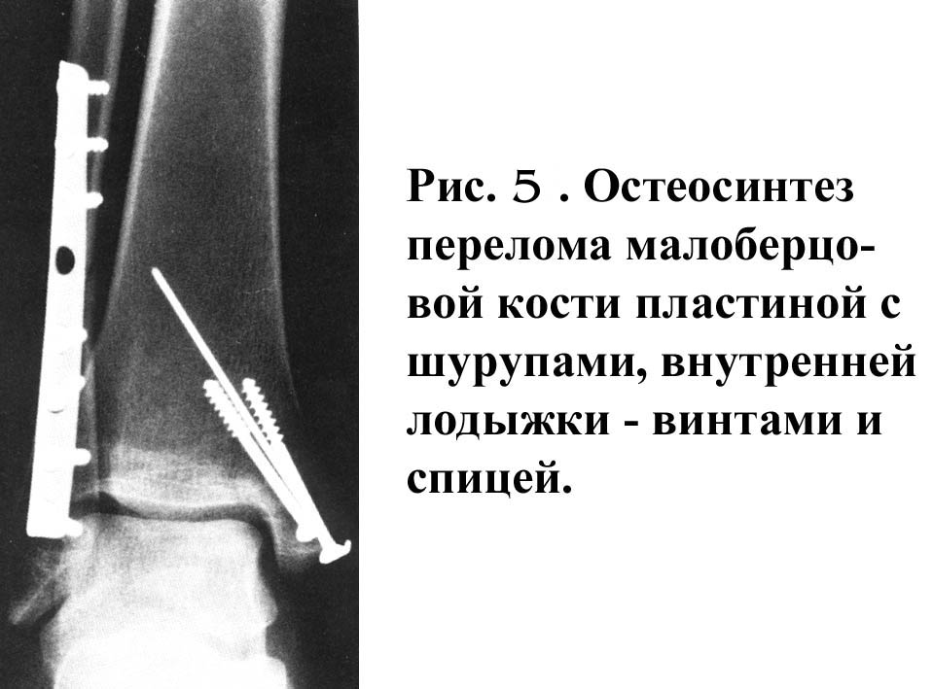Для остеосинтеза применяют различные металлоконструкции. В последние годы широкое распространение получил накостный остеосинтез компрессирующими пластинами с шурупами (рис.5). Способ позволяет надежно фиксировать отломки на весь период консолидации и полностью отказаться в послеоперационном периоде от средств внешней фиксации поврежденной конечности. Это значительно сокращает сроки реабилитации пострадавших.

Следует отметить, что количество осложнений значительно больше у оперированных больных, чем у тех, кому применялись консервативные методы лечения. Поэтому в предоперационном периоде следует тщательно обследовать пострадавшего на предмет выявления противопоказаний к оперативному вмешательству. К ним относятся общее тяжелое состояние больного, обусловленное сопутствующей травмой. В этих случаях проводят предварительное лечение переломов на фоне адекватной терапии доминирующей травмы. Так же поступают и с больными, у которых в ранний посттравматический период осложнился шоком. При этом, больного выводят из шока и только после этого возможно проведение открытой репозиции перелома и металлоостеосинтеза. Если же тяжелое состояние пострадавшего обусловлено продолжающимся артериальным кровотечением, то в этих случаях необходимо надежно остановить кровотечение в ране, достичь стойкой стабилизации артериального давления и только в этом случае продолжить оперативное вмешательство.

Не оперируют больных при тяжелых формах декомпенсации хронической сопутствующей патологии, при наличии в месте предполагаемого разреза признаков воспаления. Операция не показана больным при переломах нижних конечностей, если они уже до травмы не ходили. Однако следует отметить, что достижения современной анестезиологии позволяют оперировать больных, которые на первый взгляд казались неоперабельными из-за сопутствующей патологии. Поэтому противопоказания к оперативному лечению переломов с каждым годом уменьшаются.

Таким образом, различные методы лечения имеют право на существование и применение. Главное – выбрать оптимальный метод лечения с минимальным риском для здоровья пациента.

### Список использованной литературы

1. Лебедев В.В., Охотский В.П., Каншин Н.Н. Неотложная помощь при сочетанных травматических повреждениях. М., Медицина, 1980 г
2. Лисицын К.М. Военно-полевая хирургия. М., 1982 г.
3. Оперативная ортопедия. М., 1983 г.
4. Никитин Г.Д. Множественные переломы и сочетанные повреждения. Л., Медицина, 1983 г.
5. Епифанов В.А. Оперативная травматология реабилитация больных. М., 1983 г.
6. Каплан А.В. Махсон Н.Е. и др. Гнойная травматология костей и суставов. М., 1985 г.
7. Колонтай Ю.Ю., Панченко М.К., Андрусон М.В., Васильев С.Ф. Открытые повреждения кисти. Киев, Здоровя, 1993 г.